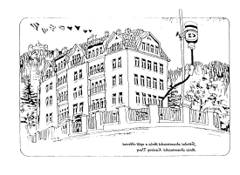 | Střední zdravotnická škola a vyšší odborná škola zdravotnická Karlovy Vary  Poděbradská 2, 363 01, IČO: 00 669 709; tel: 353 233 936;  www.skola-zdravkakv.cz  Číslo projektu: CZ.1.07/1.5.00/34.0953 Název: Moderní škola  Tento projekt je spolufinancován Evropským sociálním fondem a státním rozpočtem České republiky.
Vzdělávací materiál: Hemostáza - Pracovní list koagulace II.
Číslo a název materiálu v sadě: VY_32_INOVACE_CHTS.3.13

Šablona: III/2 – Inovace a zkvalitnění výuky prostřednictvím ICT

Autor(ka) materiálu: Mgr. Helena Pěnkavová
Vyučovací předmět, ročník a obor: : Cvičení z hematologie a transfúzní služby, 3. ročník, laboratorní asistent
Datum tvorby:19. 2. 2013
Anotace: Pracovní list slouží k domácí přípravě žáků na laboratorní cvičení.
Prohlubuje teoretické znalosti potřebné k laboratorní práci, které při praktickém cvičení využijí.
Pracovní list je studentům zasílán prostřednictvím elektronické komunikace a tímto též odevzdáván.

CHTS: Pracovní list - Fáze hemostázy

Obr. 1

Fáze – primární hemostáza

(vznik trombocytové zátky)
- AKTIVACE trombocytů

- Fáze sekundární – hemokoagulace Obr. 2
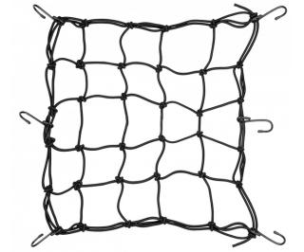
– vznik definitivní = sekundární zátky) – stabilizace fibrinovou sítí
– AKTIVACE PROTROMBINÁZY a trombinu

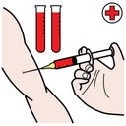
- Fáze terciární - odstranění zátky, rekanalizace cévy, fibrinolýza - AKTIVACE plazminu Obr. 3
.

Úkol: Jaké testy z uvedené tabulky přiřadíte k jednotlivým fázím hemostázy?
Test | Zjistitelné poruchy
Počet trombocytů | Trombocytopenie
Čas krvácení | Trombocytopatie  Von Wildebrandtova choroba
Čas srážení krve | Porucha vzniku vnitřního aktivátoru protrombinu bez zjistitelnosti destičkové nedostatečnosti
Rekalcifikační čas plasmy | Porucha ve vzniku vnitřního aktivátoru protrombinu se zjistitelností destičkové nedostatečnosti
Quickův čas (tromboplastinový čas) | Porucha vnějšího aktivátoru protrombinu

Zdroje:
- NETOUŠEK, Miloš. Nauka o krvi. 2.vyd. Praha: Zdravotnické nakladatelství, 1957.

- HRUBIŠKO, Mikoláš. Hematologie a krevní transfúze. Učebnice pro střední zdravotnické školy1.díl. 1. vyd. Praha: Avicenum, 1983.

- PECKA, M., MALÝ, J. Laboratorní hematologie. Hradec Králové: HK Credit, 2002.

- PECKA, M. Laboratorní hematologie v přehledu. Díl 1.: Buňka a krvetvorba. Český Těšín: Finidr, 2002. ISBN 80-86682-01-3

Obr. 1, 2, 3: BHpromo. Byl jednou jeden život. O krvi. [online]. [cit. 2013-02-19]. Dostupné z www: http://www.byljednoujeden.cz/page/o-krvi/

